希加加IP打造
广 告 主：百度
所属行业：互联网业
执行时间：2022.01.16-12.31
参选类别：元宇宙营销类
营销背景
根据头豹研究所《2022年中国虚拟数字人研究白皮书》显示，2022年数字人市场规模将达到2000亿元，预计2025年将达到近3000亿元。“人均一个数字人’的时代已经到来。”数字人未来的商业潜力无限，而围绕着数字人的各种虚拟产品均受到高度关注。数字人IP形象的打造，无疑是当下商业发展的又一个炙手可热的风口。
百度作为国内头部科技公司，急需有更能体现公司科技基因、用户更易感知的IP形象作为抓手进一步传递公司技术实力。
营销目标
1、打造百度自有高精度数字人IP——AI数字人希加加，迅速占领虚拟市场，创造更多商业可能；
2、沉淀百度AI数字人希加加自有内容，打造百度自有传播阵地，建立自有发布渠道，减少营销内容产出投入，圈层核心用户；
3、以希加加为抓手，用用户更易感知的形式输出百度技术能力，更灵活地体现百度AIGC。
策略与创意
沉淀以有科技感的『数字人』资产，为高门槛的科技认知提供C端营销抓手
【头部品牌联动打造大事件，赋能IP商业价值】
与麦当劳、安踏、集度、爱奇艺等各行业头部品牌合作，创意驱动大事件
如：首位麦当劳新品虚拟代言人、安踏元宇宙时装周虚拟走秀、集度汽车机器人概念车000号车主…
【大IP低成本合作，借势提升IP影响力】
紧抓时下热点，0成本合作阿凡达2、流浪地球2等知名大IP，借势传播提升IP知名度
如：首位采访卡梅隆的数字人、流浪地球2官方邀请希加加对话moss
【特色元宇宙短剧打造，持续输出技术实力】
打造希加加元宇宙系列短剧，彰显百度技术实力，丰满人物设定，贴近用户链接用户真实生活
【重要节点打造数字人事件型直播】
2022世界大会首播：邀请头部明星成毅、庞宽连麦，展示数字人实时交互、AI作画等技术能力；
首个#AI红娘直播间#：结合七夕重要时间点，连麦千万粉丝KOL@四川观察、@成都消防
【头部科技峰会参与，特定圈层强输出技术实力】
百度世界大会、上海元宇宙峰会、世界人工智能大会、随申码创新大赛、湖北网络文明大会
【抓紧平台热点，轻量级内容撬动高曝光】
执行过程/媒体表现
【强势资源x头部业务，最大程度实现技术能力强感知】
以数字人为抓手善用资源紧密联动业务，用不同内容形式强输出百度技术能力。比如在数字人直播中展示百度AI作画能力、在采访卡梅隆过程中提及百度数字人技术，展示百度AI作画作品等等；
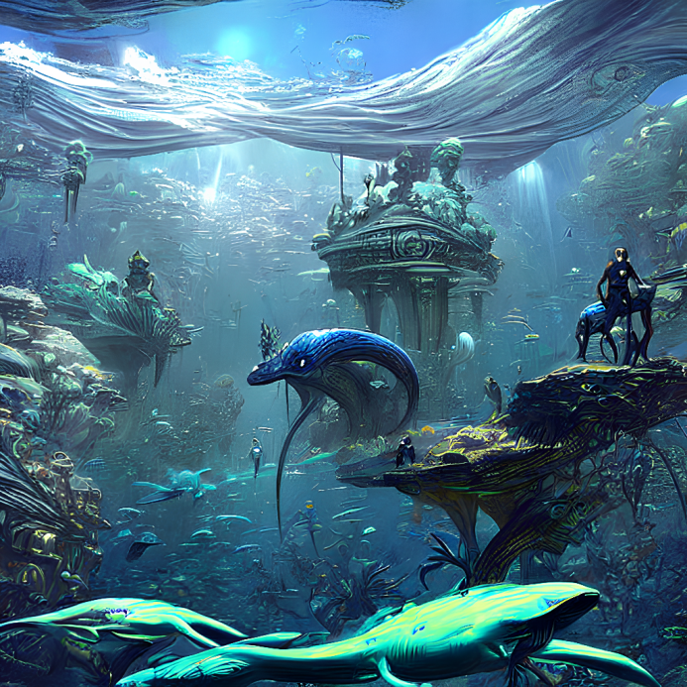
阿凡达主创点赞中国AI作画：https://v.douyin.com/BAUR5Vg/
首次采访卡梅隆：https://v.douyin.com/BADEFKb/
【传播策略按需灵活变通，做用户想看的内容】
在世界大会、七夕等重要时间节点启动事件型直播，结合平台热点持续输出轻量级视频，与热门IP低成本合作等等；
世界大会最忙数字人：https://v.douyin.com/BAUhhEX/
【线上下全媒体渠道覆盖，极度扩张曝光量】
希加加账号矩阵线上覆盖抖音、快手、小红书、微博等全媒体渠道，与大品牌、大ip合作持续资源曝光，线下交互装置、裸眼大屏、广告位等投放同步提升ip认知度；
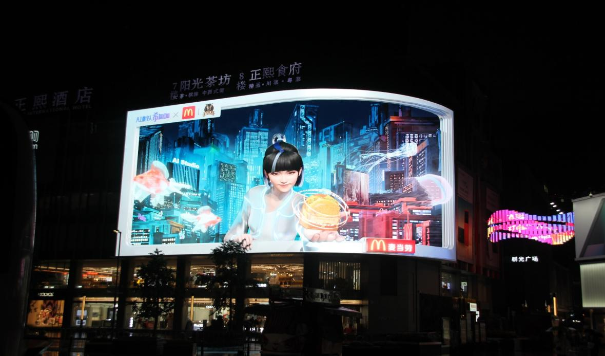
【共计产出内容60+，完成0-200万粉丝增长】
结合各类热点事件，发布60+条内容，获得抖音粉丝100W+，全网获得粉丝200W+，并沉淀吸引用户的内容运营方法论。
营销效果与市场反馈
全网总播放量：4.42亿，百万及以上播放量视频占比50%；积累全平台粉丝200万+，并成功建立希加加丰满人设
-成为抖音22年12月最有影响力的虚拟人
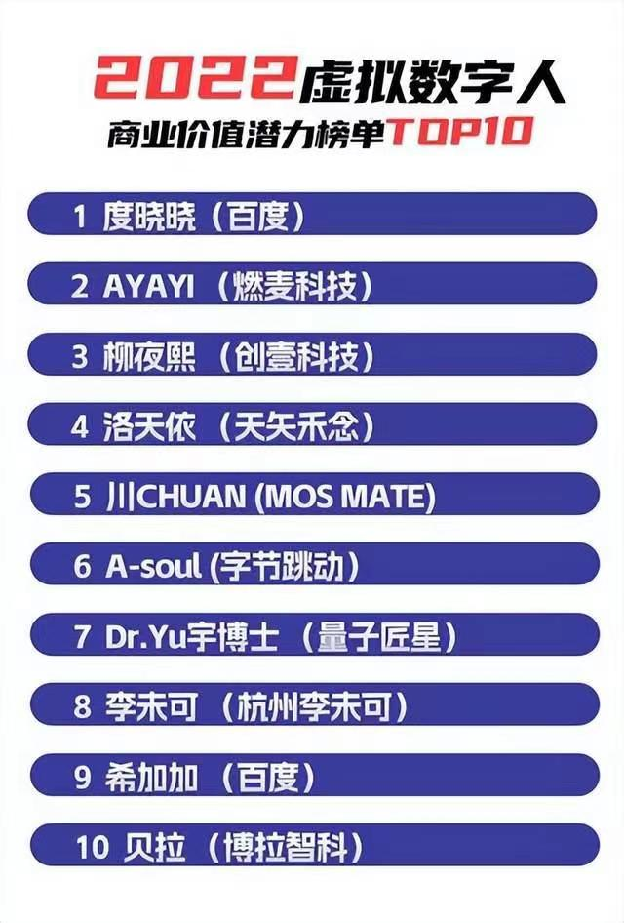
-抖音单平台千万级播放爆款有8条，破5000万播放爆款1条；
希加加初次亮相：https://v.douyin.com/BAySnfD/
麦当劳AI推荐官：https://v.douyin.com/BAy7mmw/
元宇宙AI车手：https://v.douyin.com/BAyVarh/
集度000号车主：https://v.douyin.com/BAfMdqL/
世界大会最忙数字人：https://v.douyin.com/BAUhhEX/
希加加登录元音大陆： https://v.douyin.com/BAfLCet/
希加加元宇宙视频：https://v.douyin.com/BAf6J4u/
希加加X流浪地球2：https://v.douyin.com/BAfnBQ9/
-不到一年，实现全平台粉丝数从0-200w，抖音单平台粉丝实现0-100w，点赞588w+，后台涌入数家品牌商业合作咨询需求；
-通过直播互动、内容输出有效打造希加加个人IP，建立了丰满的希加加人设，持续有效输出百度AIGC能力。

